Тема работы:
« Проектирование модели гидравлической машины со
спутниковой навигацией»

Автор работы: Севастьянов Даниил Дмитриевич
Ученик 9 «Г» класса
Муниципального общеобразовательного учреждения «Гимназия №4».
Научный руководитель:
Пронин Роман Евгеньевич.
Учитель физики
Муниципального общеобразовательного учреждения «Гимназия №4».

Городской округ-Подольск
2019
Содержание
Введение.…………………………………………………………………………..…3-4
I Теоретическая часть исследования ……………………………………………...5-14
1 Простые механизмы………………………………………………………………..5-9
  - Наклонная плоскость.………………………………………………………….5
  - Рычаг.…………………………………………………………………………....6
  - Блок.…………………………………………………………………………..6-7
  - Зубчатое колесо.……………………………………………………………..7-9
- Реечная передача.………………………………………………...…………….…..9
- Редуктор.………………………………………………………………………...9-10
  - Редуктор червячный.…………………………………………………………...9
  - Редуктор планетарный.…………………………………………….…….. .....10
- Силы действующие на жидкость, давление в жидкости.………………….........11
- Система спутниковой навигации......................................................................12-13
II Практическая часть исследования.…………………………...………….……14-16
1 Проектирование гидравлической машины.…………….……………….…… 14-16
Заключение.……………………………………………..……………………………17
Список литературы…………………………………………………………………...18

Введение.
Почему меня заинтересовала эта тема.
Всегда было интересно узнать, как работают машины, заводы, электроприборы, инструменты. С изучением физики я понял, что их действие основано на простых механизмах, с помощью которых можно получить выигрыш в силе. Мне захотелось подробнее изучить эту тему и самому, на практике ознакомиться с их действием. Поэтому я решил сделать модель машины с гидравлическим манипулятором а также добавить возможность вычисления её координат и отслеживания с помощью самодельного компьютера

Цель работы.
Построить модель гидравлическую машины с применением простых механизмов и возможностью отслеживания при помощи спутниковой навигации.

Задачи работы
1. Изучить и прoанализировать материал на тему тему проекта.
2. Узнать принципы работы и применение простых механизмов.
3. Изучить принципы работы спутниковой навигации.
4. Выполнить практическую часть.
5. В практической части спроектировать гидравлическую машину.
6.Протестировать сконструированный образец и выявить какие-либо недочеты в сборке.
7. Проанализировать полученный результат, сравнивая его с изначальной целью проектной работы, и сделать выводы.

Методы изучения темы.
1. Изучение теоретической и практической информации пo теме проекта.
3. Сбор, обработка и анализ материала по теме проекта.

2. Систематизация теоретического и практического материала по теме.

Этапы работы над проектом:
1. Определить тему проекта.
2. Поставить цель.
3. Определить задачи исследования.
4. Найти, проанализировать и обработать теоретический материал по теме исследования.
5. Выполнить практическую часть - спроектировать гидравлическую машину, что является целью данного проекта.
6. Проанализировать работу над проектом, сделать выводы.

Глава I Теоретическая часть исследования.
Простые механизмы.

Наклонная плоскость.
Наклонная плоскость — это плоская поверхность, установленная под углом к горизонтали.Наклонная плоскость применяется для перемещения тяжелых предметов на высоту, без их поднятия. К таким предметам относятся пандусы, эскалаторы, обычные лестницы, а также конвейеры. Идеальный выигрыш в силе, обеспечиваемый наклонной плоскостью, равен отношению расстояния, на которое перемещается нагрузка, к расстоянию, проходимому точкой приложения усилия. Первое есть длина наклонной плоскости, а второе – высота, на которую поднимается груз. Так как гипотенуза больше катета, наклонная плоскость всегда дает выигрыш в силе. Выигрыш больше тем, чем меньше наклон плоскости. Принцип наклонной плоскости также можно найти также в таких инструментах, как стамеска, топор, плуг, клин, винт.

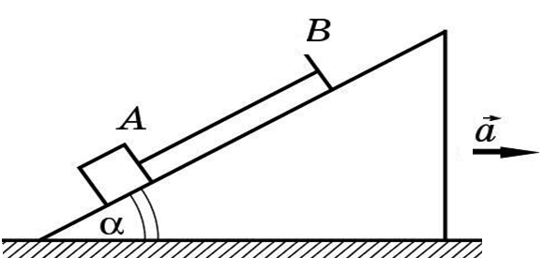

Рычаг.
Рычаг представляет собой твердое тело, способное вращаться вокруг неподвижной опоры. Принцип рычага используется в таких предметах, как лом, доска и тому подобные предметы. Золотое правило механики гласит - во сколько раз мы выигрываем в силе, во столько же раз мы проигрываем в расстоянии. Правило рычага: рычаг находится в равновесии, если приложенные к нему силы обратно пропорциональны их плечам.

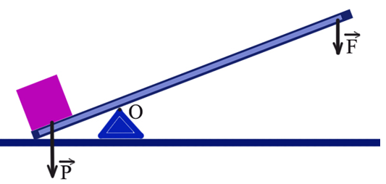
Принцип рычага лежит в основе действия различных устройств и инструментов, применяемых, там где нужен выигрыш в силе или пути. Примером простейших рычагов являются ножницы, кусачки, плоскогубцы, стамеска, лом. Рычаги различного вида имеются у многих машин: ручка швейной машины, педали или ручной тормоз велосипеда, клавиши пианино. Подъемный кран, экскаватор, тачка, катапульта, ворот колодца и многие другие технические приспособления используют правило рычага.

Блок.
Блок - это колесо с желобом по окружности для каната или цепи, ось которого жестко прикреплена.Различают два вида блоков — подвижный и неподвижный. У неподвижного блока ось закреплена и при подъеме грузов не поднимается и не опускается (рис.1), а у подвижного блока ось перемещается вместе с грузом (рис. 2).
Неподвижный блок не дает выигрыша в силе, его применяют для того, чтобы изменить направление действия силы. Например, прикладывая к веревке, перекинутой через такой блок, силу, направленную вниз, мы заставляем груз подниматься вверх (рис. 1).
Иначе обстоит дело с подвижным блоком, он позволяет небольшой силой уравновесить силу, в 2 раза большую. Для доказательства этого обратимся к рисунку 3. Прикладывая силу F, мы стремимся повернуть блок вокруг оси, проходящей через точку О. Момент этой силы равен произведению Fl, где l — плечо силы F, равное диаметру блока ОВ. Выигрыш, в силе, получаемый с помощью подвижного блока, равен 2.
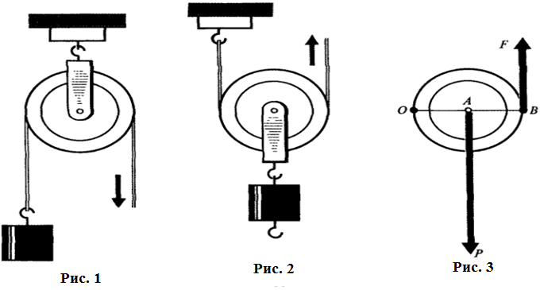
Часто в грузоподъемных устройствах используют не один, а несколько блоков. Система блоков и тросов, предназначенная для повышения грузоподъемности, называется полиспаст. Блок не дает выигрыша в работе, подтверждая "золотое правило" механики.

Зубчатое колесо.
Зубчатое колесо - звено зубчатого механизма, имеющее замкнутую систему зубьев и обеспечивающее непрерывное движение другого звена (колеса, червяка, рейки). Зубчатые колёса обычно используются парами с разным количеством зубьев с целью преобразования крутящего момента и числа оборотов валов на входе и выходе. Колесо, которое получает крутящий момент извне, называется ведущим, а колесо, с которого момент снимает — ведомым. Если диаметр ведущего колеса меньше, то крутящий момент ведомого колеса увеличивается за счёт пропорционального уменьшения скорости вращения, или наоборот. В соответствии с передаточным отношением, увеличение крутящего момента будет вызывать пропорциональное уменьшение угловой скорости вращения ведомой шестерни, а их произведение — механическая мощность — останется неизменным. Данное соотношение справедливо лишь для идеального случая, не учитывающего потери на трение и другие эффекты, характерные для реальных устройств.
Цилиндрические зубчатые колёса бывают прямозубые, косозубые, с шевронными или винтовыми зубьями.
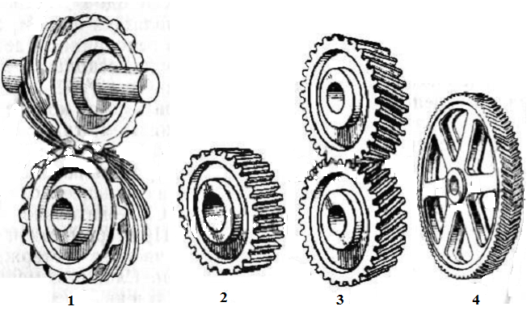
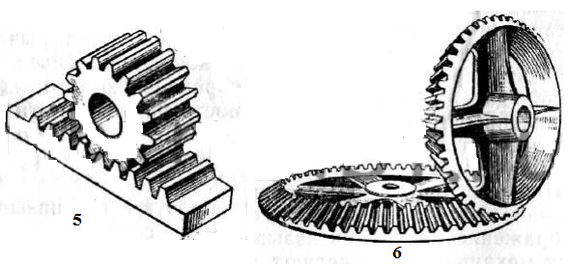
Прямозубые, косозубые и шевронные (рис. 2, 3, 4, 5) применяют для передач между параллельными валами, с которыми зубчатые колеса связываются шпоночными соединениями. Колеса с винтовыми зубьями применяют для передач со скрещивающимися валами (рис. 1). Конические зубчатые колеса (рис. 6) применяют для передач с пересекающимися осями.
Передача движения зубчатыми колесами производится зубьями двух сопряженных, то есть сцепляющихся между собой и взаимодействующих, зубчатых колес. Зубья одного колеса входят во впадины другого, и при вращении одного колеса вращается другое.

Реечная передача.
Одним из механизмов, служащих для преобразования вращательного движения в поступательное, является реечная зубчатая передача, состоящая из зубчатой рейки и зубчатого колеса (см. рис. 5). При вращении зубчатого колеса вокруг неподвижной оси зубчатая рейка перемещается прямолинейно-поступательно при каждом обороте колеса на величину S, равную длине начальной окружности зубчатого колеса (в мм), т. е. S = πd = πmz, где d — диаметр начальной окружности зубчатого колеса, мм; m — модуль зубчатой рейки, мм; z — число зубьев колеса.

Редуктор.
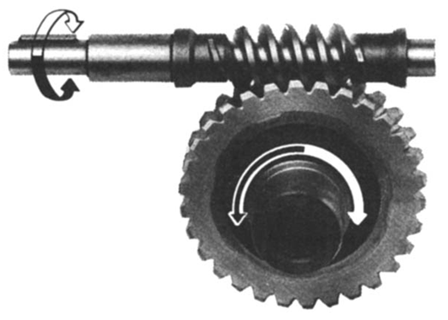
Редуктор механический — механизм по передаче мощности вращением, главной функцией которого является снижение усилия, необходимого для привода устройства, преобразующего мощность в полезную работу. Каноническим видом механического редуктора является пара взаимозацепленных цилиндрических шестерён, из которых ведущая шестерня меньшего размера, а ведомая — большего. Редукторы классифицируются по типу механической передачи, используемой в нём.

Червячный редуктор.
Редуктор червячный — один из видов механических редукторов. Редуктор называется червячным по виду червячной передачи, находящейся внутри редуктора, передающей и преобразующей крутящий момент. Шестерня, которая лежит в основе червячной передачи, внешне похожа на червяка, поэтому такое и название. В червячном редукторе происходит увеличение крутящего момента и уменьшение угловой скорости выходного вала за счет преобразования энергии, заключенной в высокой угловой скорости и низком крутящем моменте на входном валу.

Планетарный редуктор.
Планетарный редуктор — один из видов механических редукторов. Редуктор называется планетарным из-за планетарной передачи, находящейся в нём, передающей и преобразующей крутящий момент. Такой тип редуктора получил распространение за счет имеющихся у него положительных качеств таких как: большие возможности передачи, компактность, поэтому для установки данного устройства не требуется большой объем места и не затрачивается много времени, малый вес. Но всё же, требования, предъявляемые к планетарным редукторам, являются достаточно большими. При их изготовлении необходимо соблюдение абсолютной точности и соосности, поскольку зубцы должны быть плотно соприкасающимися, но при этом они должны легко приводиться в движение. Планетарные редукторы требуют высокого внимания и являются достаточно сложными при сборе. В конструкторском плане планетарные редукторы могут быть изготовлены абсолютно по-разному, их существует достаточно большое множество видов. По видам планетарные редукторы могут подразделяться на одно-, двух-, и трехступенчатые. Расположение валов у планетарных редукторов может быть как вертикальное, так и горизонтальное.
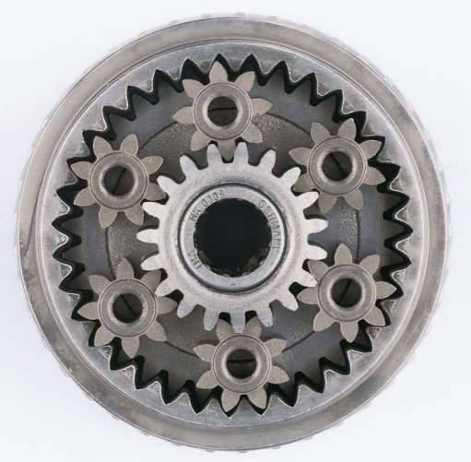
Несмотря на сложность, планетарные редукторы получили довольно широкое распространение, они с успехом применяются в машиностроении, станкостроении, могут являться составной частью приводов лебедок и другого подъемного оборудования. Планетарные редукторы используются в автоматической коробке автомобилей, инструментах, таких как дрель и шруповёрт.Их широко применяют в электрических и гидравлических системах мотор-колёс транспортировочных машин и спецтехники.

Силы, действующие на жидкость, давление в жидкости.
Вследствие текучести жидкости, в ней не могут действовать сосредоточенные силы, а может быть лишь действие сил непрерывно распределенных по ее объему или по поверхности. Если жидкость находится в покое, то действует два вида внешних сил: массовых и поверхностных сил. Массовые силы пропорциональны массе жидкости, это такие силы, как силы тяжести или инерции. А поверхностные силы – это силы, которые действуют на поверхности объема жидкости. Такие силы объясняются непосредственным действием соседних объемов жидкости на данный объем, или же воздействием других тел, которые соприкасаются с данной жидкостью. Например: давление атмосферы на поверхность жидкости в открытом сосуде. И массовые, и поверхностные силы обычно рассматривают в виде единичных сил. Массовые силы относят к единице массы, а поверхностные – к единице площади.

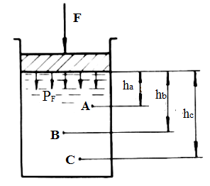
По закону учёного Блеза Паскаля, внешнее давление, производимое на жидкость, заключенную в закрытом сосуде, передается без изменений во всех направлениях. Допустим, в сосуде с жидкостью имеется поршень, на который оказывает давление сила F. Тогда давление на жидкость от силы F определяется по формуле:
P_{F}=F/S
где S – площадь поршня.
Давления в точках А, В, С (PA , P_{B} , P_{C}) в соответствии с основным законом гидростатики запишутся следующим образом:
P_{A} = p + ρgh_{a}
P_{B} = p + ρgh_{b}
P_{C} = p + ρgh_{c}
Из уравнений видно, что давление в различных точках имеет различное значение, но составляющая от внешнего давления во всех точках одинакова, следовательно, закон Паскаля доказан.
Спутниковая система навигации
Спутниковая система навигации - электронно-техническая комплексная система, состоящая из совокупности космического и наземного оборудования для определения местоположения и параметров движения для наземных, воздушных и водных объектов.
В спутниковую систему входят основные элементы:
- Орбитальная группировка (состоит из от 2 до 30 спутников), излучающая радиосигналы;
- Наземная система контроля и управления, измеряющая текущее положение спутников и передачи полученной информации для корректирования информации об орбитах;
- Спутниковые клиентские навигаторы (клиентское оборудование для определения координат);
- Наземная система радиомаяков, повышающая точность определения координат;
- Информационная радиосистема для передачи поправок, повышает точность определения координат.

Принцип работы спутниковых систем навигации построен на измерение расстояния от антенны на объекте до спутников. Каждый спутник в своем сигнале передает совокупность данных, на основе которых с помощью обычных геометрических построений можно вычислить местоположение объекта. Каждый спутник системы излучает сигналы точного времени, используя синхронизированные с системным временем атомные часы для возможности измерить время распространяемого радиосигнала. Навигационный приемник, располагая такой информацией, вычисляет координаты антенны. А такие параметры движения, как скорость, пройденное расстояние, курс, измеряется на основе измеряемого времени затраченного на перемещение объектом между двумя и более точками с определенными координатами.
На точность определения потребителем своих координат, скорости движения и времени влияет множество факторов, которые можно разделить на категории:

1. Системные погрешности, вносимые аппаратурой космического комплекса.
Погрешности, связанные с функционированием бортовой аппаратуры спутника и наземного комплекса управления обусловлены в основном несовершенством частотно-временного обеспечения.
2. Погрешности, возникающие на трассе распространения сигнала от космического аппарата до потребителя.
Погрешности обусловлены отличием скорости распространения радиосигналов в атмосфере Земли от скорости их распространения в вакууме, а также зависимостью скорости от физических свойств различных слоёв атмосферы.
3. Погрешности, возникающие в аппаратуре потребителя.
Аппаратурные погрешности подразделяются на систематическую погрешность аппаратурной задержки радиосигнала обусловленные шумами и динамикой потребителя.

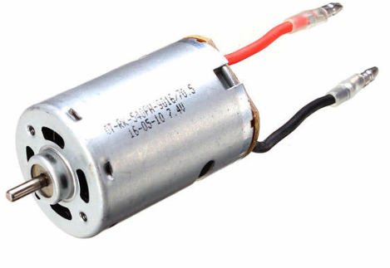
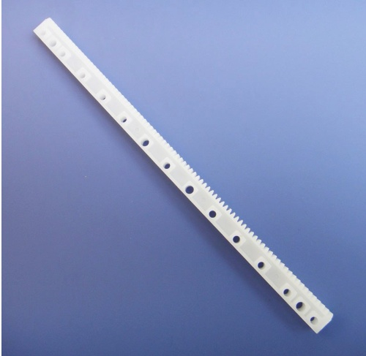
Глава II Практическая часть исследования.
В практической части я спроектировал машину с гидравлическим манипулятором на пульте управления. Для колёс я использовал 4 мотора на 7.4V и планетарные редукторы. В манипуляторе я использовал моторы- редукторы и реечную передачу для управления гидравлической системой. Машина управляется на расстоянии с помощью радиоуправления, а манипулятор со смартфона по bluetooth с помощью arduinouno, bluetooth модуля, макетной платы и двух драйверов двигателей L293D.
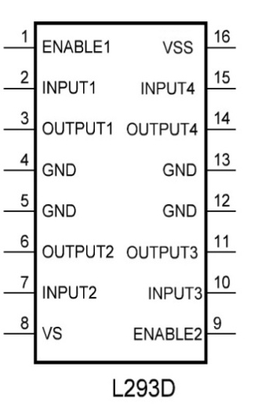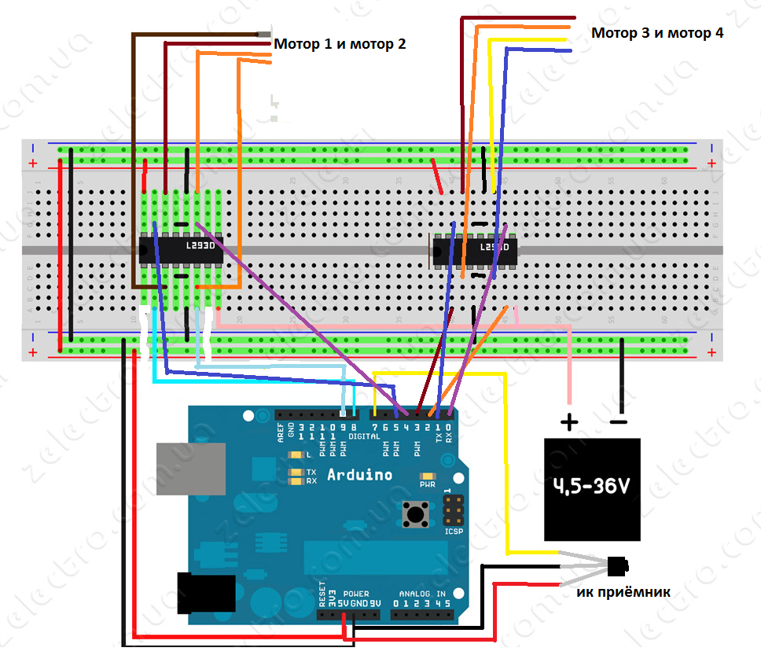
В качестве питания, я взял 2 аккумулятора на 3000 мАч напряжением 3.7 В и блок на 6 батарек. Вместо гидравлических цилиндров я использовал обычные медицинские шприцы обьёмом 10 милилитров.
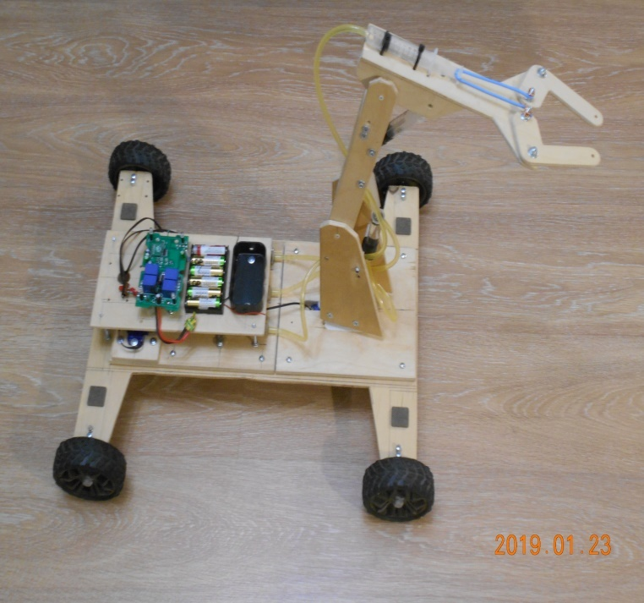
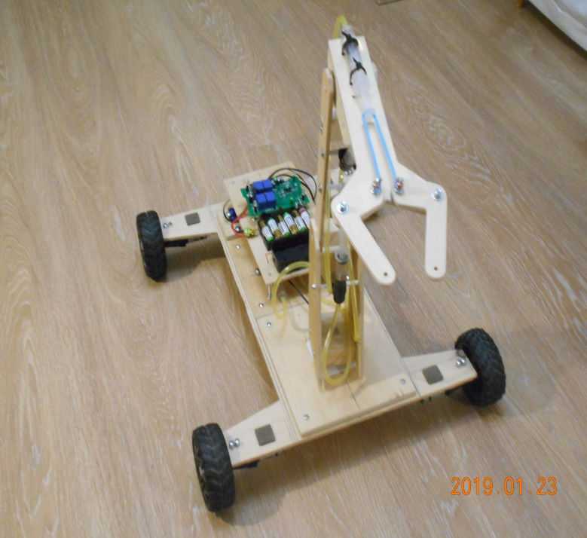

Для возможности спутникового отслеживания я использовал GPS модуль neo-6m.
Описание модуля: модуль предназначен для применения с активной и пассивной антеннами, модуль NEO-6M имеет один последовательный порт, один USB порт и SPI порт для вывода данных в формате NMEA или UBX, низкое напряжение питания от 2,7 до 3,6 В позволяет использовать приемник в изделиях с батарейным питанием, имеется отдельный вывод для питания памяти и встроенных часов.
Для отслеживания было необходимо сделать приёмник и передатчик сигнала, а также мини-ноутбук на raspberry pi для вывода координат на дисплей.
Передатчик состоит из платы arduino uno, gps модуля neo-6m и радиомодуля связи nrf24l01, который в данном случай передаёт полученные координаты на приёмник.
Приёмник состоит из платы arduino nano и радиомодуля связи nrf24l01, который в данном случае принимает сигналы с передатчика, установленного на машине, приёмник присоединяется к самодельному компьютеру и выводит координаты в формате NMEA на дисплей, их можно сразу же перенести на карту и увидеть местоположение машины.
Самодельный ноутбук я сделал на основе одноплатного компьютера raspberry pi 3b+ и 7 дюймового дисплея.
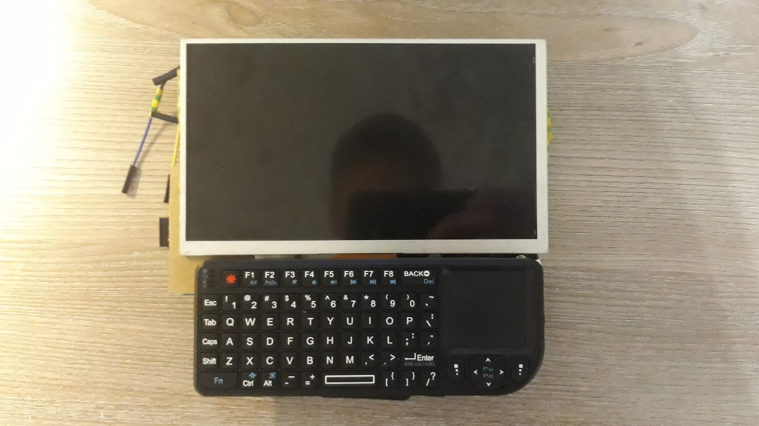

Заключение.
Итак, я создал модель гидравлической машины со спутниковым отслеживанием, на управлении, которая может ехать вперёд, назад и поворачивать, манипулятор может крутиться вокруг своей оси, и подвижен в трёх местах, где использованы гидравлические цилиндры. Одной из главных трудностей в создании было закрепить планетарные редукторы, потому что, как было сказано ранее, они требуют большой точности. Я не только углубил свои знания физики, но и ознакомился и использовал физические законы на практике.

Выводы.
-- я изучил теоретический и практический материал по теме проекта.

-- выполнил анализ теоретических и практических материалов.

-- создал презентацию по теме.

-- спроектировал модель гидравлической машины.

--усовершенствовал навык ораторского выступления.

--проект очень перспективен и в дальнейшем может быть усовершенствован для выполнения определённых задач.

Список литературы:
1
Н. С. Галдин «Основы гидравлики и гидропривода»

2
http://www.physbook.ru/index.php/%D0%A2._%D0%9F%D1%80%D0%BE%D1%81%D1%82%D1%8B%D0%B5_%D0%BC%D0%B5%D1%85%D0%B0%D0%BD%D0%B8%D0%B7%D0%BC%D1%8B

3
http://bourabai.ru/physics/0760.html

4
https://physics.ru/courses/op25part1/content/chapter1/section/paragraph1/theory.html#.XEoCYlUzbDc

5
Г. С. Ландсберг « Элементарный учебник физики » ФИЗМАТЛИТ 2017

6
http://coolref.ru/referat/5800.html#1

7
http://www.docme.ru/doc/487712/prostye-mehanizmy

